



**პირადობის ელექტრონული მოწმობის უნივერსალური პროგრამის სახელმძღვანელო**

დოკუმენტის ვერსია 0.01

დოკუმენტი მომზადდა ინფორმაციული ტექნოლოგიების

განვითარების ხელშეწყობის სამსახურში

თბილისი

2018

სარჩევი

1. ზოგადი ინფორმაცია 3

2. პირადობის ელექტრონული მოწმობის უნივერსალური პროგრამის გაშვება 3

3. პროგრამის ინტერფეისის ენის შეცვლა 4

4. ბარათის შესახებ ზოგადი ინფორმაცია 4

5. ბარათის მართვა 7

5.1. პერსონალური ინფორმაცია 8

5.2. PIN კოდების მართვა 10

5.2.1. ბარათის PIN კოდი 10

5.2.2. ბარათის PIN კოდის შეცვლა 11

5.2.3. ხელმოწერის PIN კოდის გააქტიურება 13

5.2.4. ხელმოწერის PIN კოდის შეცვლა 14

5.2.5. PUK კოდი 15

5.2.6. ბარათის PIN კოდის განბლოკვა და აღდგენა 16

5.2.7. ხელმოწერის PIN კოდის განბლოკვა 18

5.3. სერტიფიკატები 20

5.3.1. ციფრული ხელმოწერის სერტიფიკატი 20

5.3.2. ავთენტიფიკაციის სერტიფიკატი 21

5.3.3. ავთენტიფიკაციის CA სერტიფიკატი 22

5.3.4. ციფრული ხელმოწერის CA სერტიფიკატი 22

5.3.5. სერტიფიკატების განახლება 23

5.3.6. ფაილში შენახვა 26

6. საფასურის გადახდის პროცედურა სერტიფიკატის განახლებისას 27

6.1. EPAY.GE-დან გადახდა 27

6.2. PAY.GE-დან გადახდა 30

6.3. გადახდა სხვა საშუალებებით 32

7. ციფრული ხელმოწერა 32

8. ციფრული ხელმოწერა დოკუმენტზე 35

9. ხელმოწერის ტიპები 36

10. ციფრული ხელმოწერის გახანგრძლივება 36

11. გაუქმებული სერტიფიკატი 38

1. ზოგადი ინფორმაცია

პირადობის ელექტრონული მოწმობის უნივერსალური პროგრამა განკუთვნილია ბარათზე ინფორმაციის დასათვალიერებლად და მისი გამოყენებით ციფრული ხელმოწერისა და ონლაინ ავთენტიფიკაციის განხორციელებისათვის.

1. პირადობის ელექტრონული მოწმობის უნივერსალური პროგრამის გაშვება

პირადობის ელექტრონული მოწმობის უნივერსალური პროგრამის გასაშვებად ორჯერ დააწკაპეთ პროგრამის პიქტოგრამაზე **[Georgian ID Card]**.

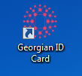

სურ. 1

დაიწყება ჩატვირთვა

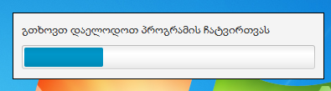

სურ. 2

და გაეშვება პროგრამა.

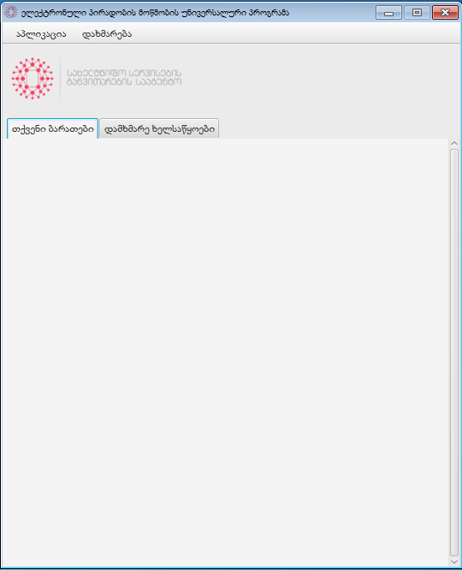

სურ. 3

1. პროგრამის ინტერფეისის ენის შეცვლა

ელექტრონული პირადობის მოწმობის უნივერსალურ პროგრამას აქვს ქართული და ინგლისური ინტერფეისი. პროგრამის ინტერფეისის ენის შესაცვლელად შედით მენიუში **[აპლიკაცია]** დაბრანებიდან **[ენა]** აირჩიეთ სასურველი ენა.

1

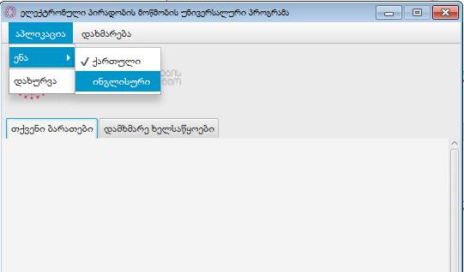

3

2

სურ. 4

1. ბარათის შესახებ ზოგადი ინფორმაცია

მას შემდეგ, რაც ბარათს განათავსებთ მოწყობილობაში პროგრამა დაიწყებს წაკითხვას და თქვენი ბარათი გამოჩნდება ჩანართში **[თქვენი ბარათები] (ა)**. ბარათის შესახებ ზოგადი ინფორმაციის სანახავად ჩამოშალეთ **ბარათი** **(1).**

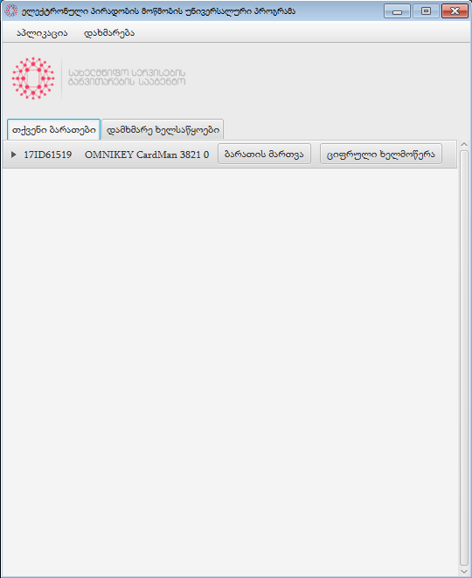

1

ა

სურ. 5

გამოსული გვერდის ქვედა ნაწილში მოცემულია ბარათის შესახებ ზოგადი ინფორმაცია **(ბ)**, ხოლო პირადი ინფორმაციის სანახავად დაგჭირდებათ ბარათის PIN (PIN1) კოდის შეყვანა. ამისათვის დააჭირეთ ღილაკს **[ბარათის PIN კოდის შეყვანა] (2)**,

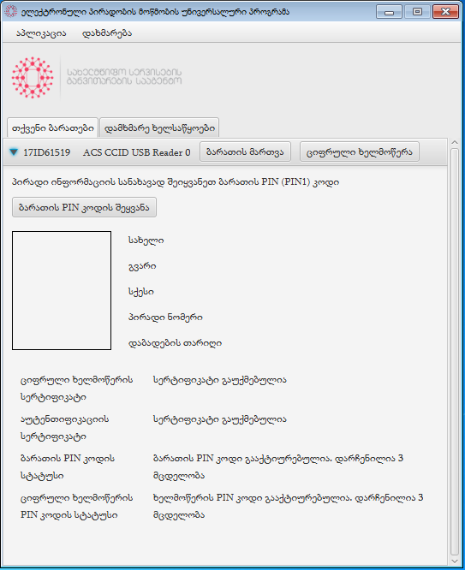

2

ბ

სურ. 6

გამოსულ ფანჯარაში აკრიფეთ საიდენტიფიკაციო PIN კოდი (PIN1) **(3)** და დააჭირეთ ღილაკს **[დადასტურება] (4).**

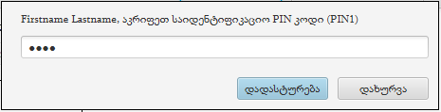

4

3

სურ. 7

ზოგად ინფორმაციასთან ერთად გამოჩნდება თქვენი პირადი ინფორმაციაც **(გ)**.

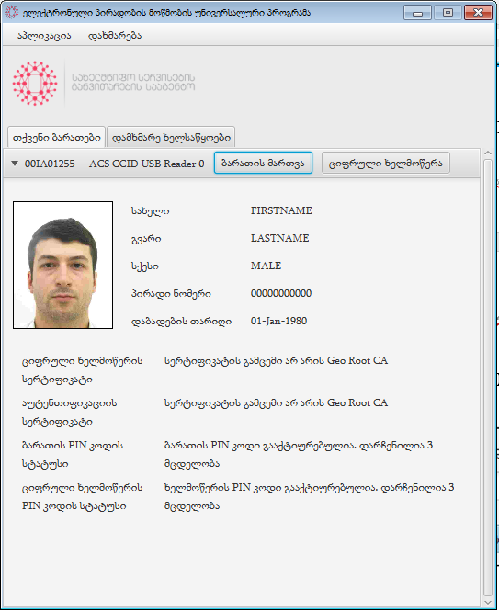

გ

სურ. 8

1. ბარათის მართვა

პირადობის ელექტრონული მოწმობის უნივერსალური პროგრამის საშუალებით შეგიძლიათ თქვენი ბარათის მართვა: პირადი ინფორმაციის გადამოწმება, PIN კოდების მართვა, ციფრული ხელმოწერის განხორციელება და სერტიფიკატების განახლება. ბარათის მართვის მიზნით დააჭირეთ ღილაკს **[ბარათის მართვა] (1)**

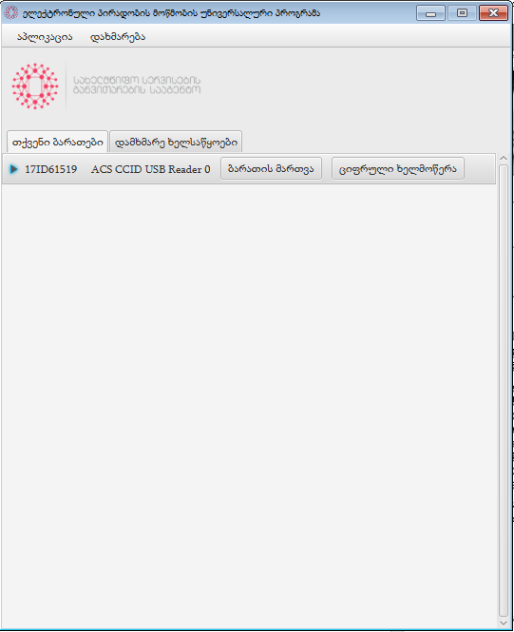

1

სურ. 9

გამოვა ფანჯარა **[ბარათის მართვა],** რომელიც ორგანიზებულია ჩანართების სახით. პირველი ჩანართი **[პერსონალური ინფორმაცია] (ა)** საშუალებას გაძლებთ დაათვალიეროთ თქვენი პირადი მონაცემები, მეორე ჩანართით **[PIN კოდების მართვა] (ბ)** შეძლებთ PIN კოდების მართვას, მესამე ჩანართი **[სერტიფიკატები] (გ)** ნახავთ სერტიფიკატებს.

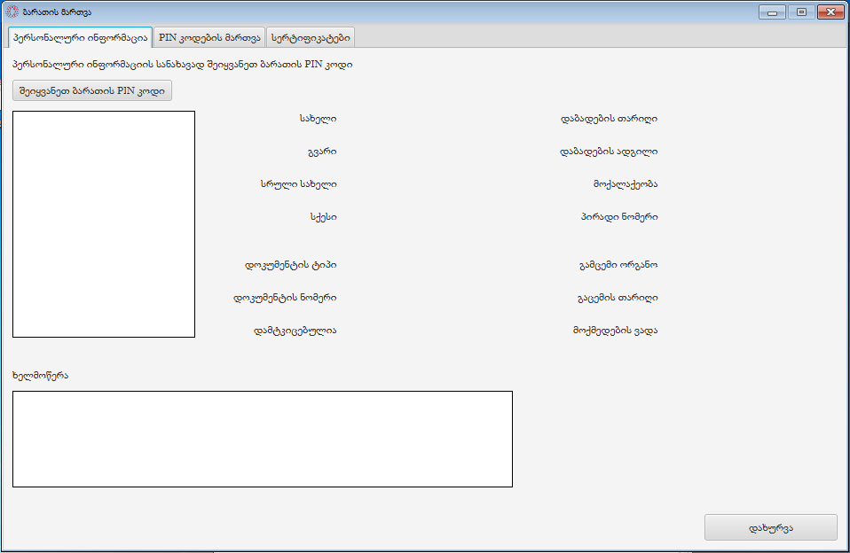

ა

ბ

გ

სურ. 10

* 1. პერსონალური ინფორმაცია

ჩანართში **[პერსონალური ინფორმაცია] (ა)** შესაძლებელია ბარათზე ჩაწერილი თქვენი პირადი მონაცემები დათვალიერება. ამისათვის დააჭირეთ ღილაკს **[ბარათის PIN კოდი]** **(1)**, გამოსულ ფანჯარაში აკრიფეთ საიდენტიფიკაციო PIN კოდი (PIN1) **(2)** და დააჭირეთ ღილაკს **[დადასტურება] (3).**

ა

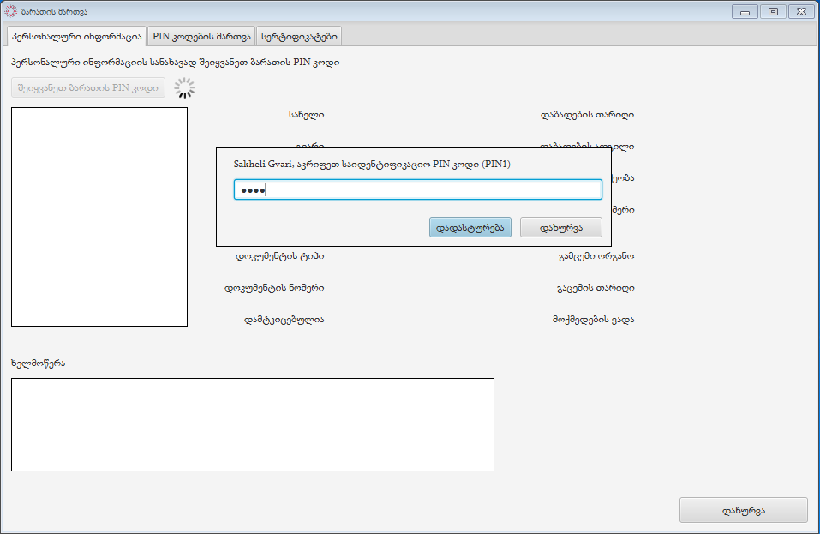

3

2

1

სურ. 11

ამ ჩანართში გამოსული ინფორმაციის ცვლილება შეუძლებელია.

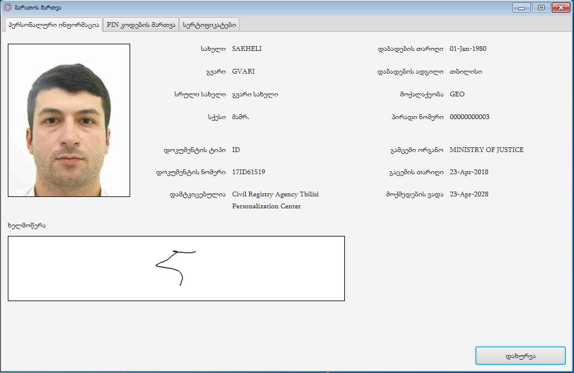

სურ. 12

* 1. PIN კოდების მართვა

თქვენ ID ბარათთან ერთად გადმოგეცათ სპეციალური კონვერტი, რომელშიც ინახება ელექტრონული სერვისებისათვის საჭირო PIN კოდები. კონვერტში მოთავსებულია 3 კოდი:

* საიდენტიფიკაციო PIN კოდი (PIN1) - ოთხციფრა კოდია. მისი დანიშნულებაა საინფორმაციო სისტემებში მომხმარებლის იდენტიფიცირება;
* ელექტრონული ხელმოწერის PIN კოდის გააქტიურებისათვის საჭირო ხუთციფრა სატრანსპორტო PIN კოდი, (PIN2). მისი საშუალებით მომხმარებელს შეუძლია დააყენოს ელექტრონული ხელმოწერის PIN კოდი (PIN3);
* განბლოკვის PUK კოდი – რვაციფრა კოდია. მისი დანიშნულებაა დაბლოკილი იდენტიფიკაციისა და ციფრული ხელმოწერის PIN კოდების განბლოკვა და დავიწყებული საიდენტიფიკაციო PIN კოდის თავიდან დაყენება.

ჩანართიდან **[PIN კოდების მართვა] (ბ)** შესაძლებელია ბარათის PIN კოდის, ხელმოწერის PIN კოდის და PUK კოდის მართვა.

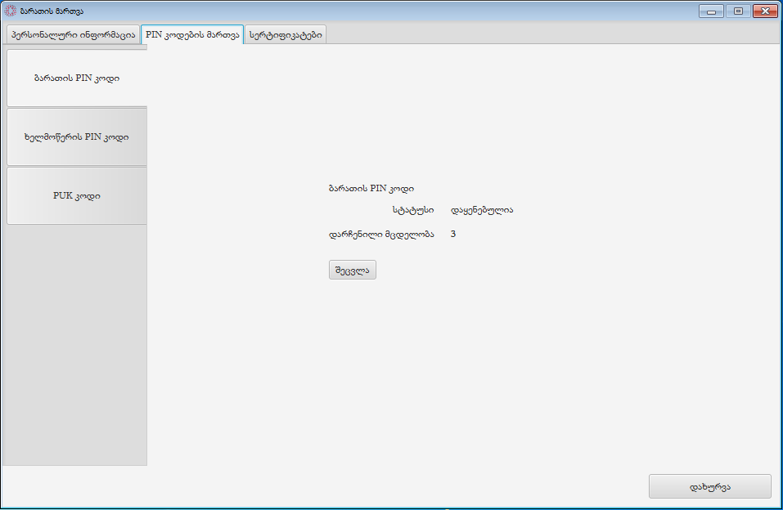

ბ

სურ. 13

* + 1. ბარათის PIN კოდი

ბარათის PIN კოდის მართვის მიზნით გააქტიურეთ ჩანართი **[ბარათის PIN კოდი](1)**.

გამოჩნდება ბარათის PIN კოდის შესახებ ინფორმაცია **(ა)**:

* **[სტატუსი]** - ბარათის PIN კოდის სტასუსი;
* **[დარჩენილი მცდელობა]** - PIN1-ის არასწორად გამოყენების დარჩენილი მცდელობების რაოდენობა.



1

ა

სურ. 14

* + 1. ბარათის PIN კოდის შეცვლა

ბარათის PIN კოდის შეცვლის მიზნით დააჭირეთ ღილაკს **[შეცვლა]**.

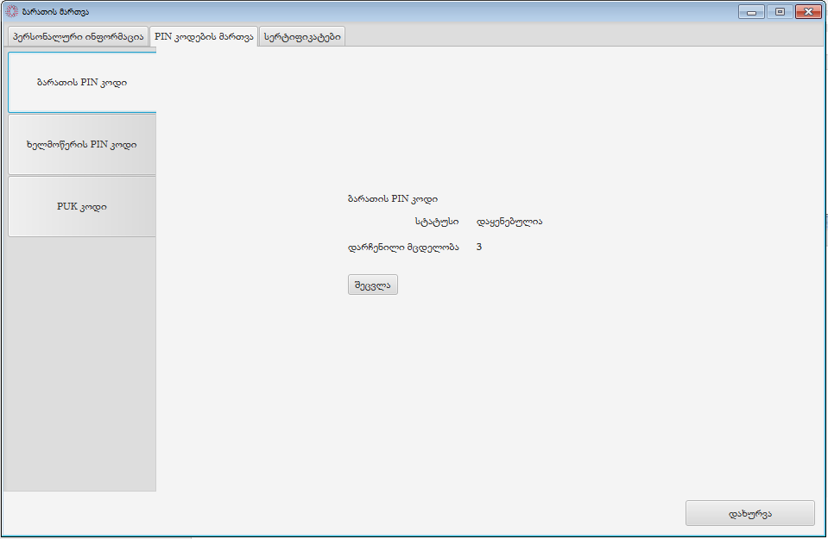

1

სურ. 15

გამოსულ ფანჯარაში შეიყვანეთ:

* მიმდინარე საიდენტიფიკაციო PIN კოდი (PIN1) **(2)**;
* ახალი საიდენტიფიკაციო PIN კოდი (PIN1) **(3)**;
* დაადასტურეთ ახალი საიდენტიფიკაციო PIN კოდი (PIN1) **(4)**;
* დააჭირეთ ღილაკს **[დადასტურება] (5).**

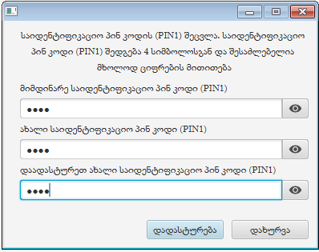

5

4

3

2

სურ. 16

გაითვალისწინეთ: საიდენტიფიკაციო PIN კოდი უნდა შედგებოდეს 4 სიმბოლოსგან და შესაძლებელია მხოლოდ ციფრების მითითება.

პროცესის წარმატებით დასრულებისას გამოვა შესაბამისი შეტყობინება.

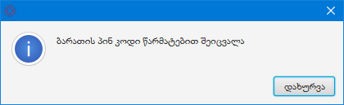

სურ. 17

* + 1. ხელმოწერის PIN კოდის გააქტიურება

ხელმოწერის PIN კოდის გააქტიურების მიზნით გადადით ჩანართში **[ხელმოწერის PIN კოდი](1)** და დააჭირეთ ღილაკს **[გააქტიურება](2).**

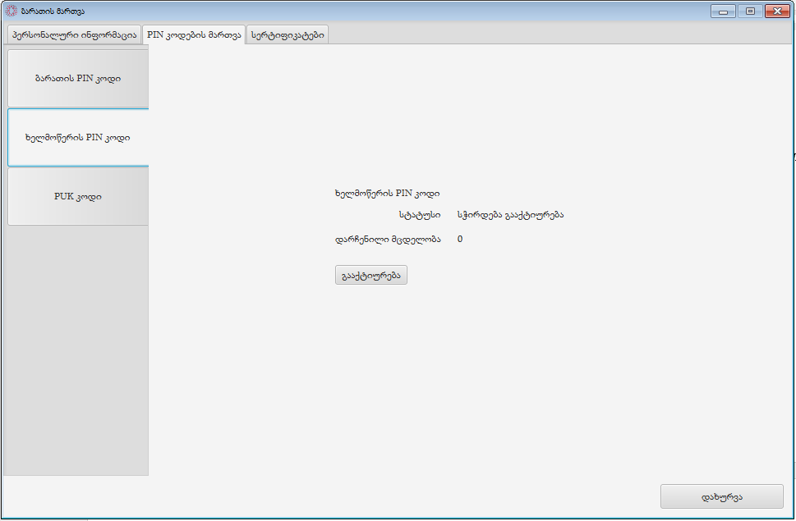

1

2

სურ. 18

გამოსულ ფანჯარაში შეიყვანეთ:

* სატრანსპორტო PIN კოდი (PIN2) **(3);**
* ახალი ელექტრონული ხელმოწერის PIN კოდი (PIN3) **(4)**;
* დაადასტურეთ ახალი ელეტროული ხელმოწერის PIN კოდი (PIN3) **(5);**
* დააჭირეთ ღილაკს **[დადასტურება] (6).**

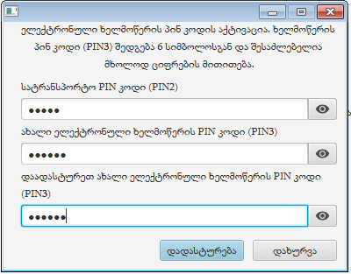

6

5

4

3

სურ. 19

პროცესის წარმატებით დასრულებისას გამოვა შესაბამისი შეტყობინება.

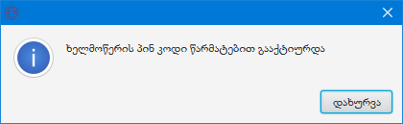

სურ. 20

გაითვალისწინეთ: ხელმოწერის PIN კოდი უნდა შედგებოდეს 6 სიმბოლოსგან და შესაძლებელია მხოლოდ ციფრების მითითება.

* + 1. ხელმოწერის PIN კოდის შეცვლა

ხელმოწერის PIN კოდის შეცვლის მიზნით გააქტიურეთ ჩანართში **[ხელმოწერის PIN კოდი](1)** დადააჭირეთ ღილაკს **[შეცვლა] (2)**.

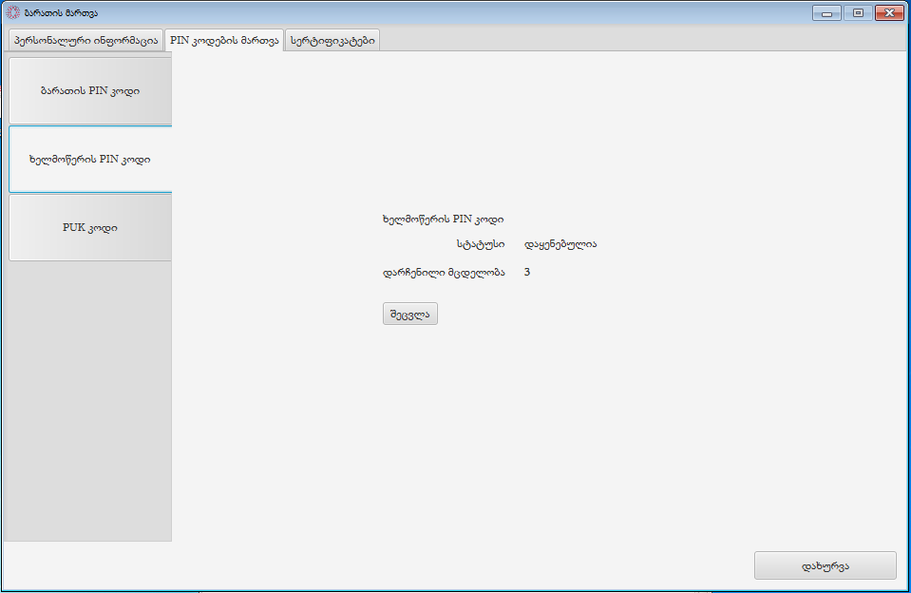

1

2

სურ. 21

გამოსულ ფანჯარაში შეიყვანეთ:

* მიმდინარე ელექტრონული ხელმოწერის PIN კოდი (PIN3) **(2)**;
* ახალი ელექტრონული ხელმოწერის PIN კოდის (PIN3) **(3)**;
* დაადასტურეთ ახალი ელექტრონული ხელმოწერის PIN კოდი (PIN3) **(4)**;
* დააჭირეთ ღილაკს **[დადასტურება] (5).**

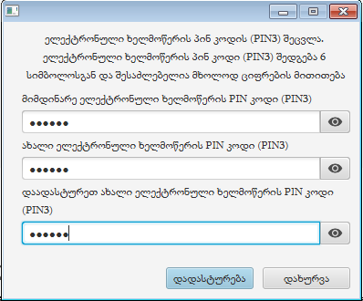

5

4

3

2

სურ. 22

პროცესის წარმატებით დასრულებისას გამოვა შესაბამისი შეტყობინება.

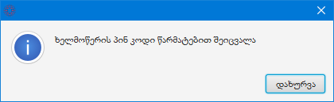

სურ. 23

გაითვალისწინეთ: ელექტრონული ხელმოწერის PIN კოდი უნდა შედგებოდეს 6 სიმბოლოსგან და შესაძლებელია მხოლოდ ციფრების მითითება.

* + 1. PUK კოდი

**PUK კოდის** მართვის მიზნით გააქტიურეთ ჩანართი **[PUK კოდი]**.

გამოჩნდება PUK კოდის შესახებ ინფორმაცია **(ა)**:

* [**სტატუსი]** - PUK კოდის სტატუსი;
* [**დარჩენილი** **მცდელობა]** – PUK კოდის არასწორად გამოყენების დარჩენილი მცდელობების რაოდენობა;
* **[დარჩენილი რაოდენობა]** - PUK კოდის გამოყენების დარჩენილი რაოდენობა.

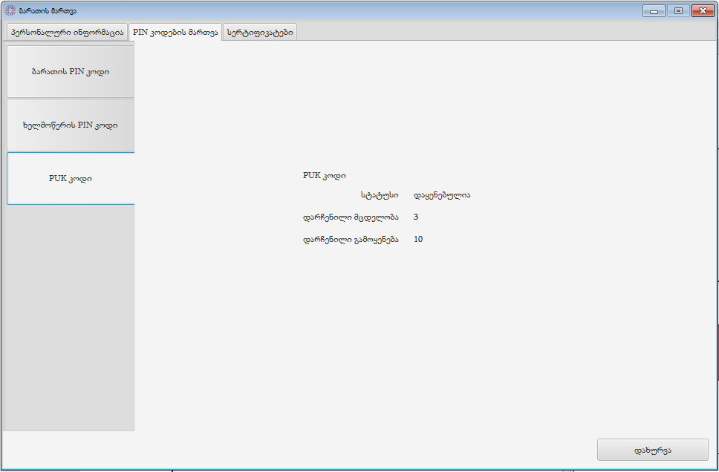

ა

სურ. 24

PUK კოდის 3-ჯერ არასწორად გამოყენების შემთხვევაში დაიბლოკება და **[სტატუსი]** გახდება **დაბლოკილია**.

**დაბლოკილი PUK კოდის** აღდგენა შეუძლებელია!

* + 1. ბარათის PIN კოდის განბლოკვა და აღდგენა

ბარათის PIN კოდის არასწორად აკრეფვის შემთხვევაში გამოვა შეტყობინების ფანჯარა.

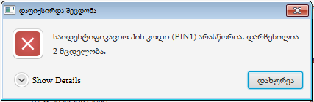

სურ. 25

ბარათის PIN კოდი დაიბლოკება მისი არასწორად აკრეფის სამი მცდელობის შემდეგ და გამოვა შესაბამისი ფანჯარა.

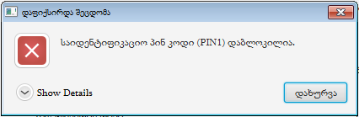

სურ. 26

თუ დაგებლოკათ ბარათის საიდენტიფიკაციო PIN კოდი, მისი განბლოკვა შესაძლებელია. ამისათვის პირადობის ელექტრონული მოწმობის უნივერსალურ პროგრამაში გააქტიურეთ ჩანართი **[ბარათის PIN კოდი] (1)** და დააჭირეთ ღილაკს **[განბლოკვა] (2)**.

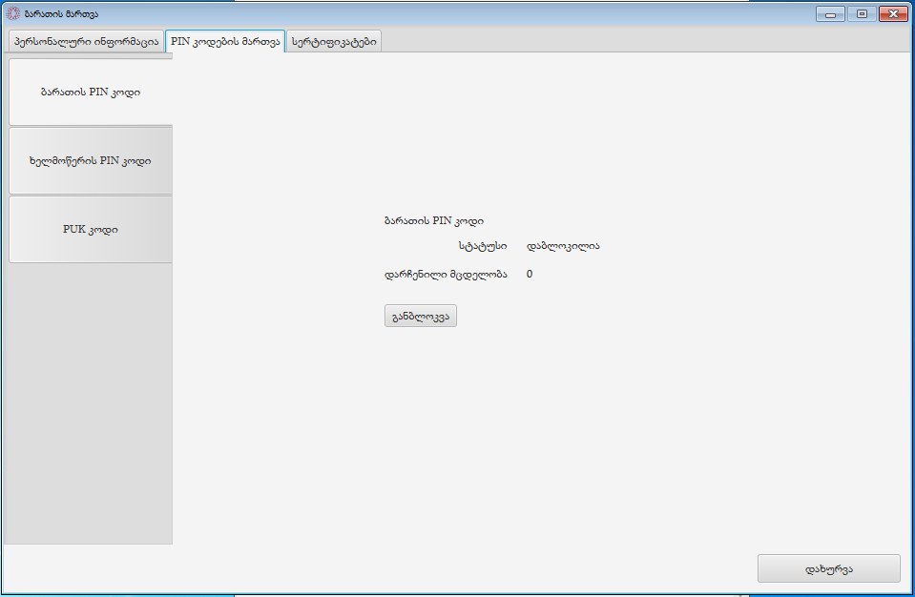

1

2

სურ. 27

გამოსულ ფანჯარაში შეიყვანეთ:

* განბლოკვის PUK კოდი (8 ნიშნა) **(3)**;
* ახალი საიდენტიფიკაციო PIN კოდი **(4)**;
* დაადასტურეთ ახალი საიდენტიფიკაციო PIN კოდი **(5)**;

და დააჭირეთ ღილაკს **[დადასტურება]** **(6).**

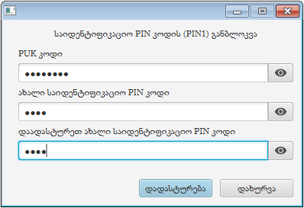

6

5

3

4

სურ. 28

პროცესის წარმატებით დასრულებისას გამოვა შესაბამისი შეტყობინება.

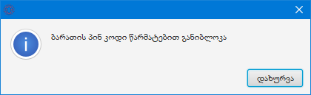

სურ. 29

* + 1. ხელმოწერის PIN კოდის განბლოკვა

ხელმოწერის PIN კოდის არასწორად აკრეფვის შემთხვევაში გამოვა შეტყობინების ფანჯარა.

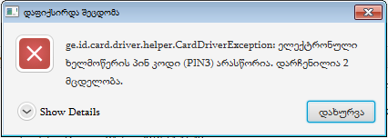

სურ. 30

ხელმოწერის PIN კოდი დაიბლოკება მისი არასწორად აკრეფის სამი მცდელობის შემდეგ და გამოვა შესაბამისი ფანჯარა.

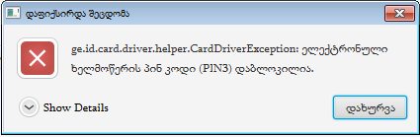

სურ. 31

თუ დაგებლოკათ ხელმოწერის PIN კოდი, მისი განბლოკვა შესაძლებელია. ამისათვის პირადობის ელექტრონული მოწმობის უნივერსალურ პროგრამაში გააქტიურეთ ჩანართი **[ხელმოწერის PIN კოდი] (1)** და დააჭირეთ ღილაკს **[განბლოკვა] (2)**.

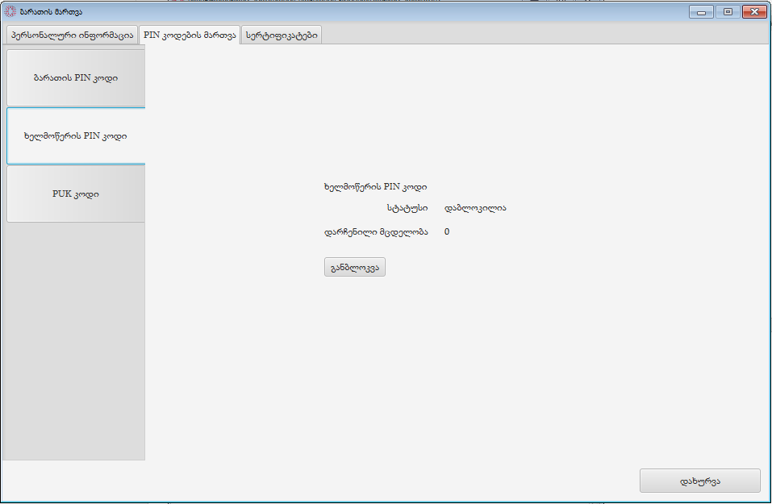

1

2

სურ. 32

გამოსულ ფანჯარაში შეიყვანეთ:

* განბლოკვის PUK კოდი (8 ნიშნა) **(3)**;
* დააჭირეთ ღილაკს **[დადასტურება] (4).**

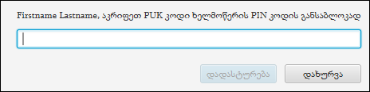

4

3

სურ. 33

პროცესის წარმატებით დასრულებისას გამოვა შესაბამისი შეტყობინება.

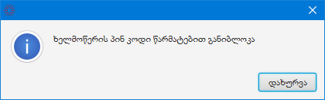

სურ. 34

გაითვალისწინეთ: ელქტრონული ხელმოწერის დავიწყებული PIN კოდის აღდგენა შეუძლებელია!

* 1. სერტიფიკატები

ID ბარათის დამზადების პროცესში ბარათზე იქმნება გასაღებების ორი წყვილი. მათ ეწოდებათ ავთენტიფიკაციის და ციფრული ხელმოწერის გასაღებების წყვილები. პირველი წყვილი (ღია და დახურული) საჭიროა რომ მომხმარებელმა შესძლოს იდენტიფიკაცია ონლაინ სისტემებში. მაგალითად ვებ-საიტებზე რომელიც იყენებს ID ბარათით იდენტიფიკაციის ცენტრალიზებული სისტემას. ხოლო მეორე წყვილი გამოიყენება დოკუმენტზე ციფრული ხელმოწერის შექმნისას. მაგალითად, ციფრული ხელმოწერის პორტალის საშუალებით.

როგორც ერთი, ისე მეორე გასაღების გამოყენებას წინ უძღვის შესაბამისი PIN კოდის აკრეფა.

ავთენტიფიკაციისა და ციფრული ხელმოწერის ღია გასაღებებზე სახელმწიფო სერვისების განვითარების სააგენტო გასცემს სერტიფიკატებს. ისინი ასევე ჩაწერილია ID ბარათზე და მათი დათვალირებისთვის ასევე უნდა გამოიყენოთ პირადობის ელექტრონული მოწმობის უნივერსალურ პროგრამა. თითოეული სერტიფიკატის მოქმედების ვადაა 2.5 წელი.

სერტიფიკატების ნახვის მიზნით გააქტიურეთ ჩანართი **[სერტიფიკატები] (გ).**

გ

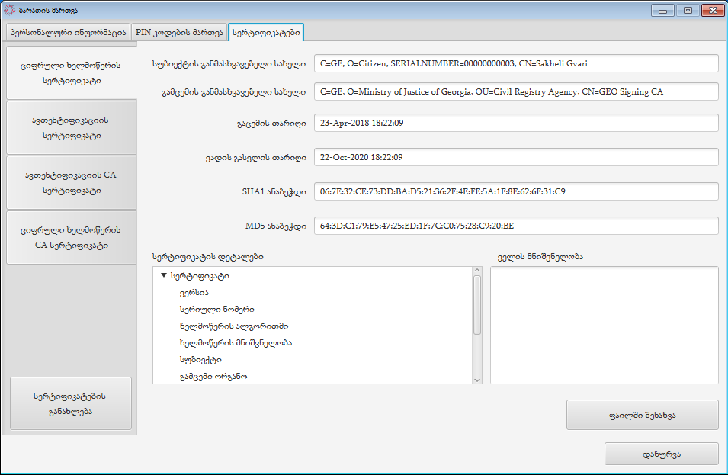

სურ. 35

* + 1. ციფრული ხელმოწერის სერტიფიკატი

ციფრული ხელმოწერის სერტიფიკატის ნახვის მიზნით გააქტიურეთ ჩანართი **[ციფრული ხელმოწერის სერტიფიკატი] (1)**. გამოჩნდება სერტიფიკატთან დაკავშირებული დეტალები, საიდანაც შეგიძლიათ აკონტროლოთ სერტიფიკატის **ვადის გასვლის თარიღი.**

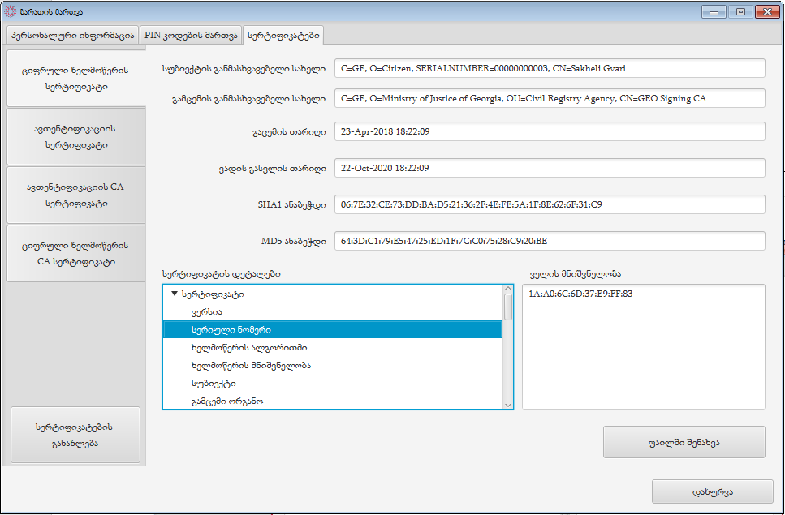

1

სურ. 36

* + 1. ავთენტიფიკაციის სერტიფიკატი

ავთენტიფიკაციის სერტიფიკატის ნახვის მიზნით გააქტიურეთ ჩანართი **[ავთენტიფიკაციის სერტიფიკატი] (2)**. გამოჩნდება სერტიფიკატთან დაკავშირებული დეტალები, საიდანაც შეგიძლიათ აკონტროლოთ სერტიფიკატის **ვადის გასვლის თარიღი.**

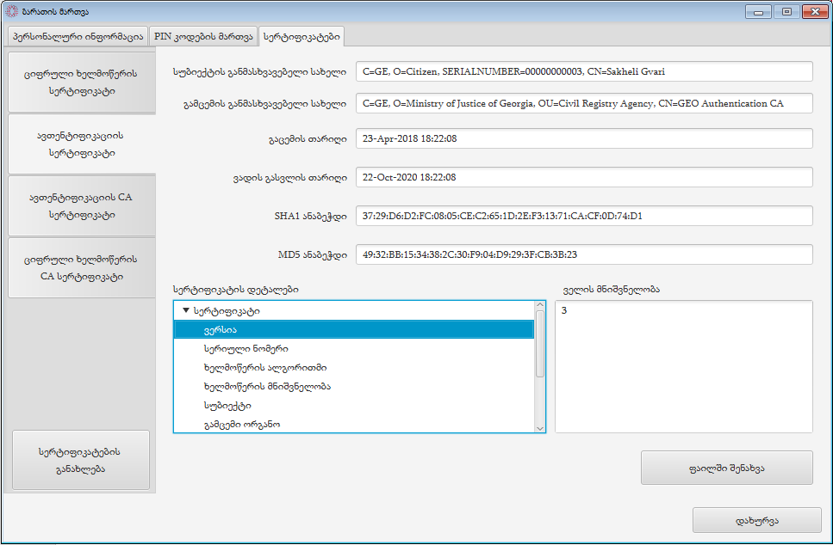

2

სურ. 37

* + 1. ავთენტიფიკაციის CA სერტიფიკატი

ავთენტიფიკაციის CA სერტიფიკატის ნახვის მიზნით გააქტიურეთ ჩანართი **[ავთენტიფიკაციის CA სერტიფიკატი] (3)**. გამოჩნდება სერტიფიკატთან დაკავშირებული დეტალები, მათ შორის **ვადის გასვლის თარიღი.**

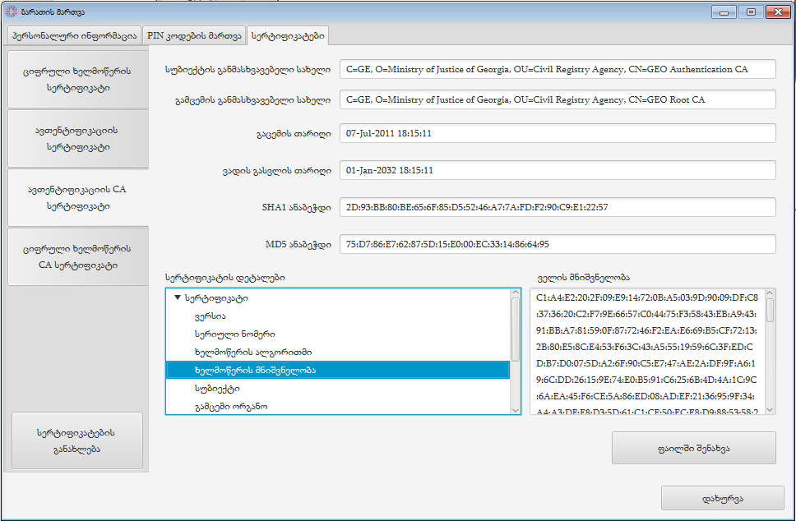

3

სურ. 38

* + 1. ციფრული ხელმოწერის CA სერტიფიკატი

ციფრული ხელმოწერის სერტიფიკატის ნახვის მიზნით გააქტიურეთ ჩანართი **[ციფრული ხელმოწერის სერტიფიკატი]**. გამოჩნდება სერტიფიკატთან დაკავშირებული დეტალები, მათ შორის **ვადის გასვლის თარიღი.**

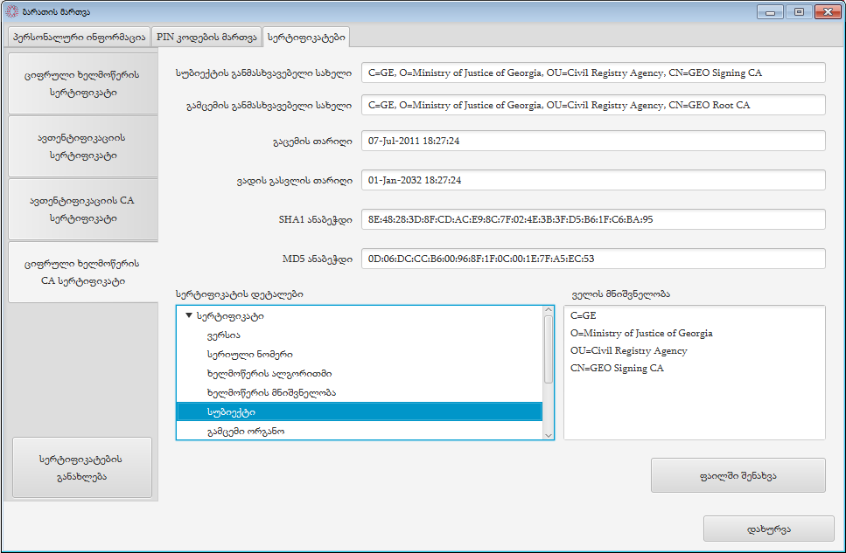

4

სურ. 39

* + 1. სერტიფიკატების განახლება

თუ სერტიფიკატს ვადა გაუვიდა ან სხვა მიზეზების გამო გქონდათ გაუქმებული პირადობის ელექტრონული მოწმობის უნივერსალური პროგრამიდან შესაძლებელია მათი განახლება. გაუქმებული სერტიფიკატების განახლების მიზნით დააჭირეთ ღილაკს **[სერტიფიკატის განახლება] (1).**

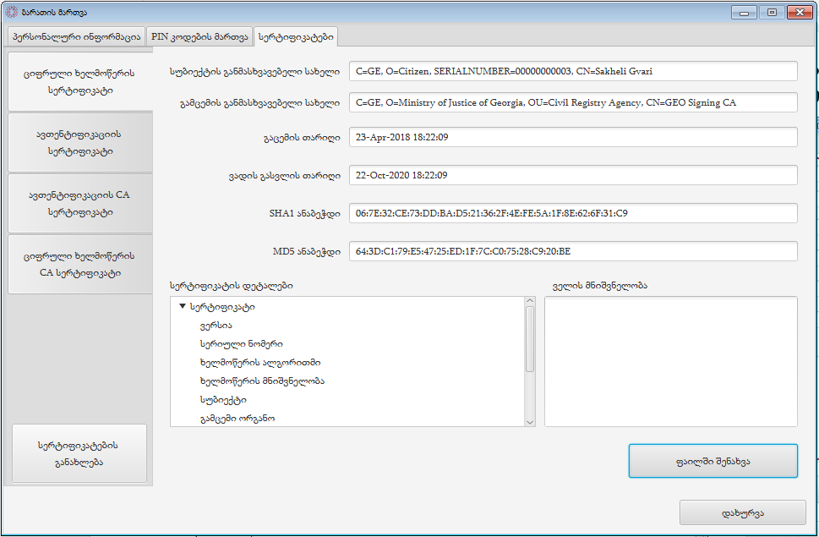

1

სურ. 40

პროგრამა გამოგიტანთ შეტყობინების ფანჯარას. **[დიახ] (2)** ღილაკზე დაჭერით დაადასტურებთ რომ ნამდვილად გსურთ სერტიფიკატის განახლება.

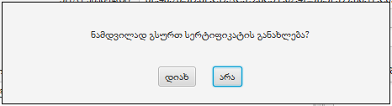

2

სურ. 41

სერტიფიკატის მოთხოვნამდე საჭიროა მომსახურების საფასურის გადახდა. იმ შემთხვევაში, თუ საფასური არ გადაგიხდიათ გამოვა შესაბამისი ვებ-გვერდი.

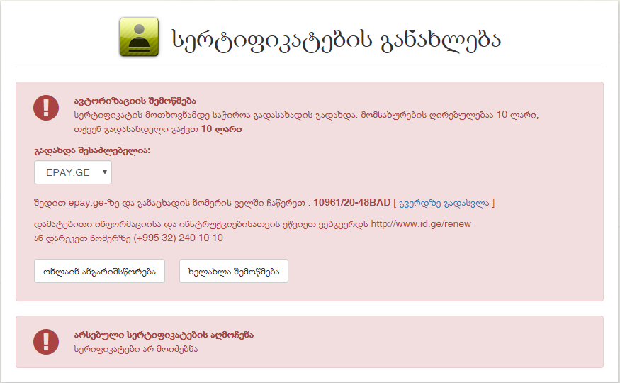

სურ. 42

მოცემულ ვებ-გვერდზე შესაძლებელია მომსახურებვის ღირებულების დაფარვა. ამისათვის მიყევით ვებ-გვერდზე არსებულ ინსტრუქციას (სერტიფიკატის განახლების საფასურის გადახდის დეტალური ინსტრუქცია იხილეთ თავში 6).

თანხის გადახდის შემთხვევაში გამოვა შესაბამისი ვებ-გვერდი. გამოსულ ფანჯარაში შეიყვანეთ საიდენტიფიკაციო PIN კოდი (PIN1) **(3)** და დააჭირეთ ღილაკს **[დადასტურება] (4)**.

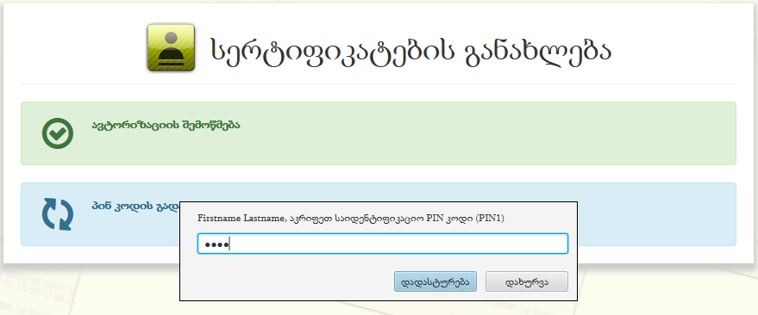

3

4

სურ. 43

დაიწყება სერტიფიკატების განახლების პროცესი.

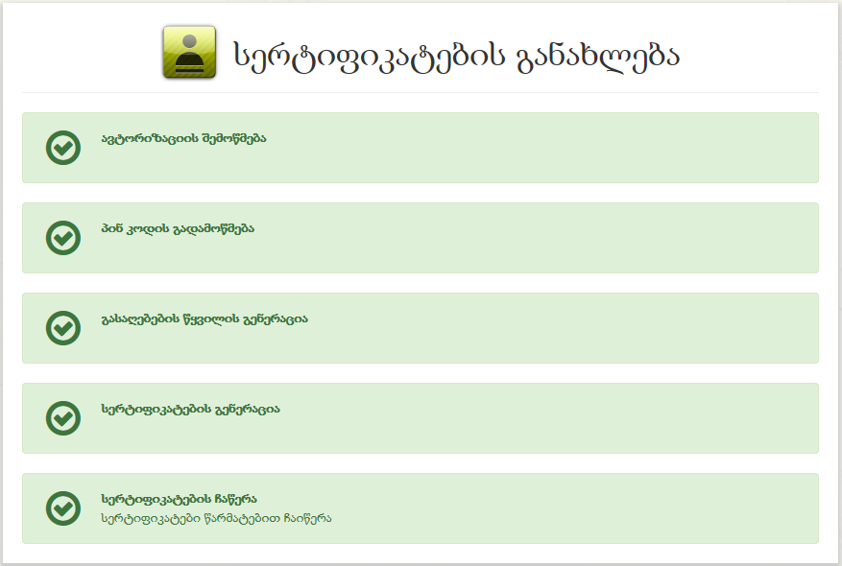

სურ. 44

დასასრულს გამოვა შეტყობინება სერტიფიკატების წარმატებით ჩაწერის შესახებ.

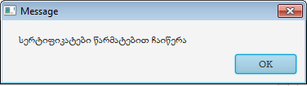

სურ. 45

* + 1. ფაილში შენახვა

პირადობის ელექტრონული მოწმობის უნივერსალური პროგრამის საშუალებით შესაძლებელია სერტიფიკატების ფაილში შენახვა. ამისათვის სერტიპიკატების ჩანართში დააჭირეთ ღილაკს **[ფაილში შენახვა] (1).**

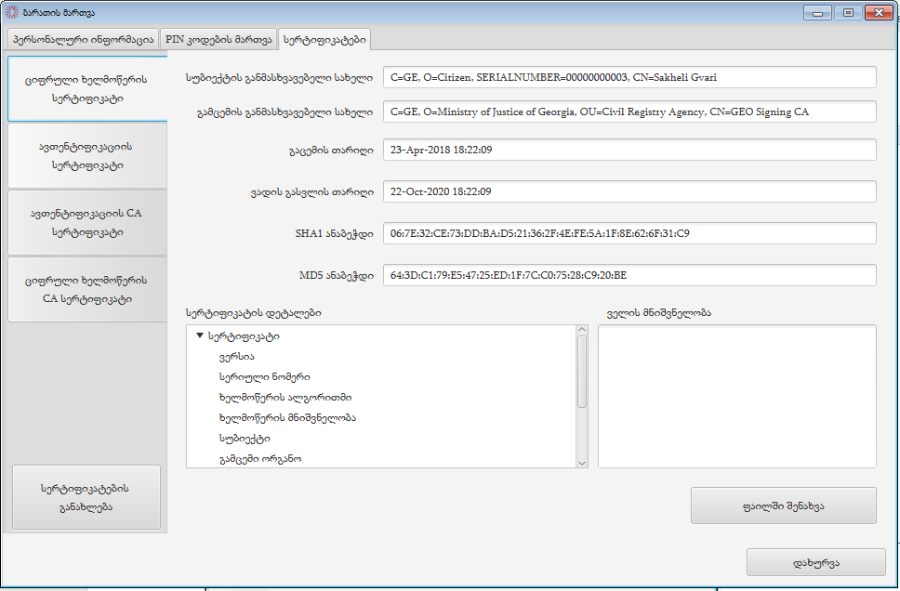

1

სურ. 46

გამოვა სტანდარტული შენახვის ფანჯარა. მიუთითეთ მდებარეობა მაგ.: **[Desktop] (2)**, დაარქვით ფაილს სახელი ველში **[File name] (3)** და დააჭირეთ ღილაკს **[Save]** **(4).**

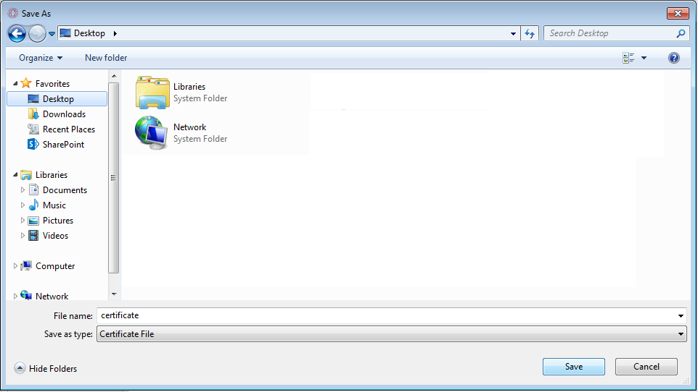

2

3

4

სურ. 47

ფაილში შენახულ სერტიფიკატი იქნება ასეთი სახით.



4

სურ. 48

1. საფასურის გადახდის პროცედურა სერტიფიკატის განახლებისას

სერტიფიკატის განახლების საფასურის გადახდა შესაძლებელია სხვადასხვა გვერდებიდან.

* 1. EPAY.GE-დან გადახდა

სერტიფიკატის განახლების საფასურის გადასახდელად შეგიძლიათ შეარჩიოთ გვერდი **EPAY.GE** **(1).** გადახდის გვერდზე განაცხადის ნომრის ველში დაგჭირდებათ მოცემული **განაცხადის ნომერი** **(2).** გადახდის გვერდზეგადასასვლელად დააჭირეთ **[გვერდზე გადასვლა] (3).**

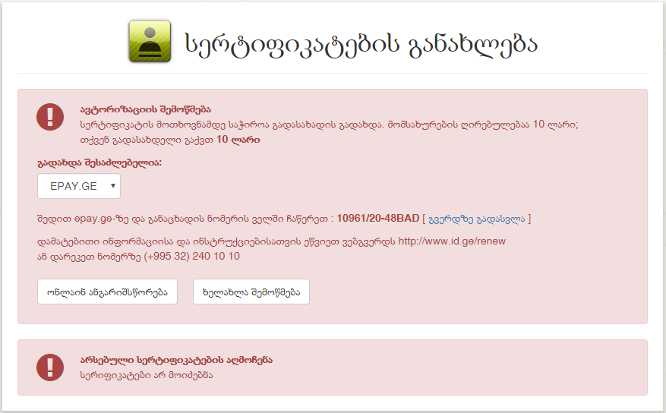

2

1

3

სურ. 49

გამოვა გადახდის გვერდი. გადადით ჩანართზე **[სახელმწიფო სერვისები]** **(4)**

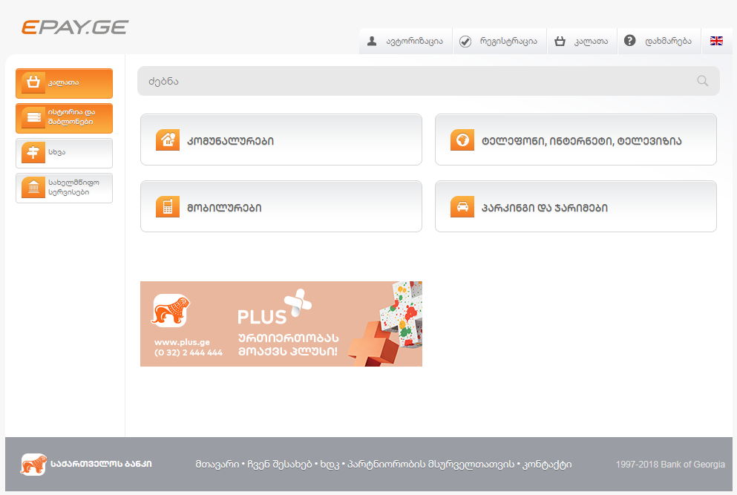

4

სურ. 50

შემდეგ დააჭირეთ ღილაკს **[სახელმწიფო სერვისები] (5)**

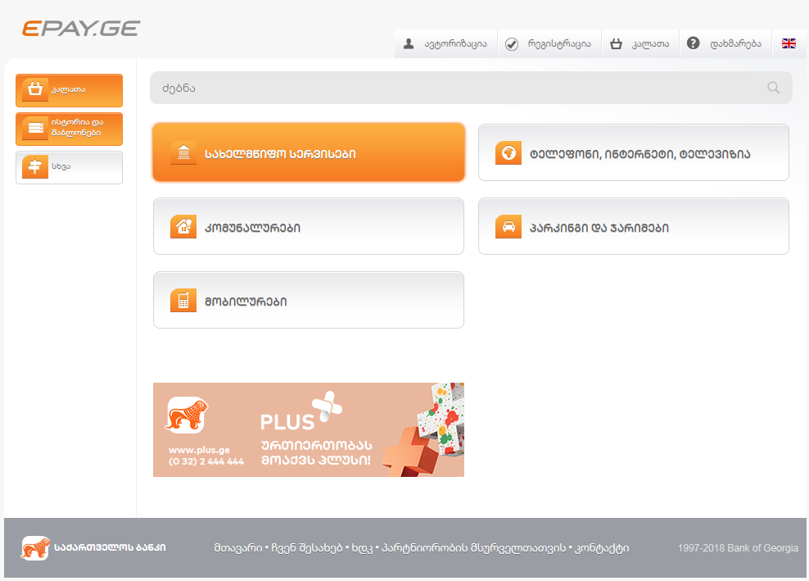

5

სურ. 51

აირჩიეთ **[სახელმწიფო სერვისების განვითარების სააგენტო] (6)** 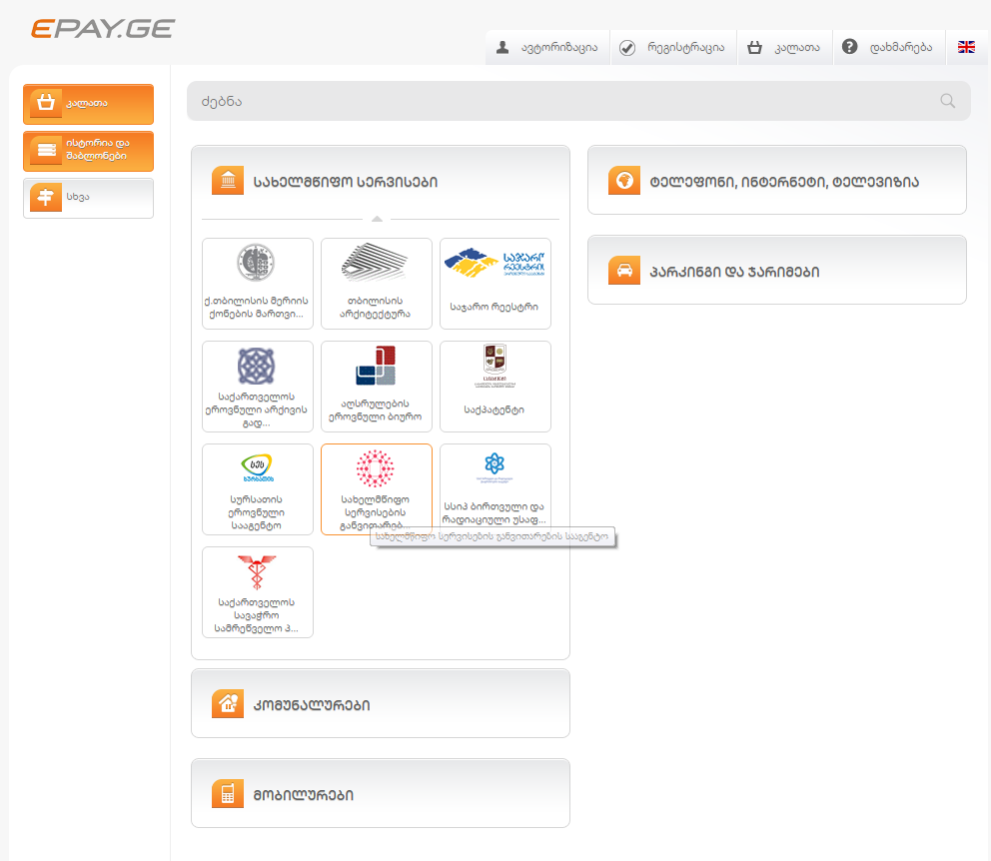

6

სურ. 52

გამოსულ გვერდზე

* ველში **[განაცხადის ნომერი](7)** შეიყვანეთ **განაცხადის ნომერი** **(2)** და დააჭირეთ ღილაკს **[დავალიანების გაგება] (8);**
* გადამოწმების შემდეგ ავტომატურად შეივსება ველები **[ინფორმაცია მომხმარებელზე]**, **[დავალიანება]** და **[გადასახდელი თანხა].**
* ველში **[გადამხდელის სახელი და** **გვარი]** **(9)** შეიყვანეთ თქვენი სახელი და გვარი
* ველში **[გადამხდელის პირადი ნომერი] (10)** ჩაწერეთ თქვენი პირადი ნომერი;
* ველში **[ბარათი]** **(11)** შეარჩიეთ ბარათი, რომლითაც გეგმავთ თანხის გადახდას;
* ველი **[საკომისიო]** ავტომატურად შეივსება;
* დააჭირეთ ღილაკს **[გადახდა] (12).**

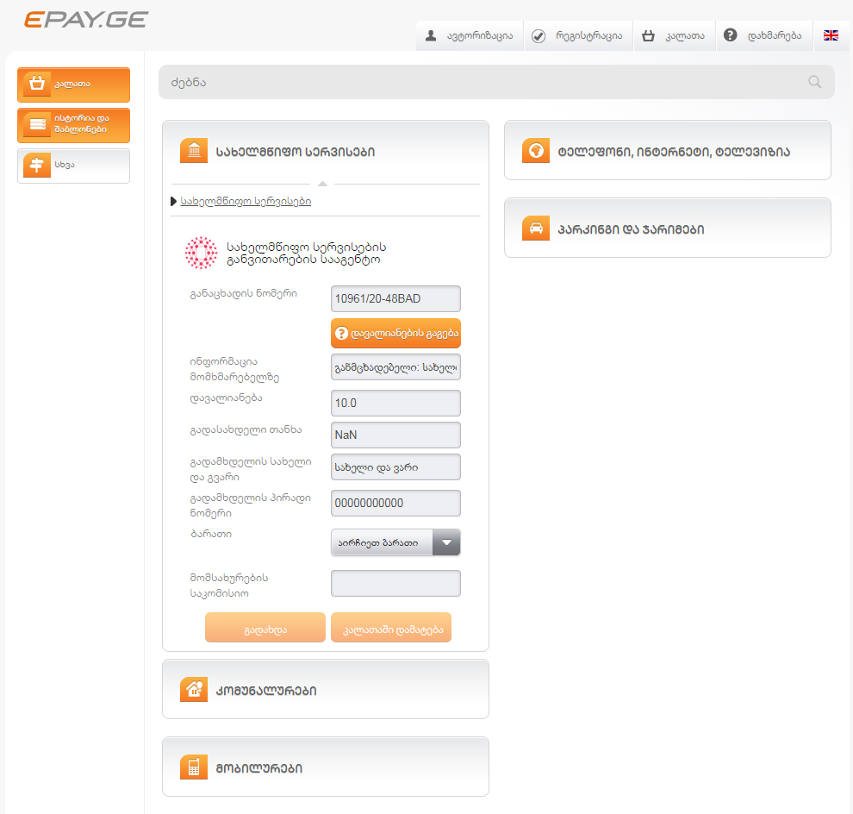

11

11

10

9

8

7

სურ. 53

გამოსულ გვერდზე მიყევით გადახდის სტანდარტულ პროცედურას.

* 1. PAY.GE-დან გადახდა

სერტიფიკატის განახლების საფასურის გადასახდელად შეგიძლიათ შეარჩიოთ გვერდი **PAY.GE** **(1).** გადახდის გვერდზე კოდის ველში დაგჭირდებათ **კოდი** **(2)**, ხოლო განაცხადის ნომრის ველში **განაცხადის ნომერი(3).** გადახდის გვერდზეგადასასვლელად დააჭირეთ **[გვერდზე გადასვლა] (4).**

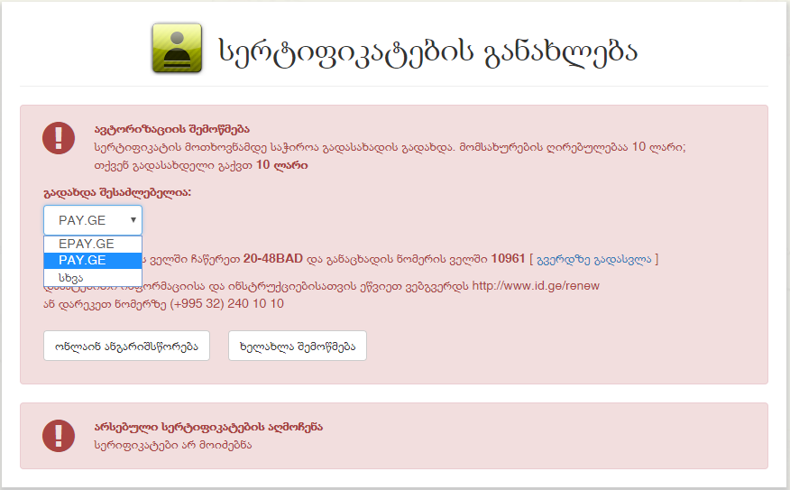

1

4

3

2

სურ. 54

გამოვა გადახდის გვერდი, სადაც

* ველში **[კოდი] (5)** შეიყვანეთ **კოდი** **(2)**;
* ველში **[განაცხადის ნომერი](6)** შეიყვანეთ **განაცხადის ნომერი** **(3);**
* დააჭირეთ ღილაკს **[შემოწმება](7).**

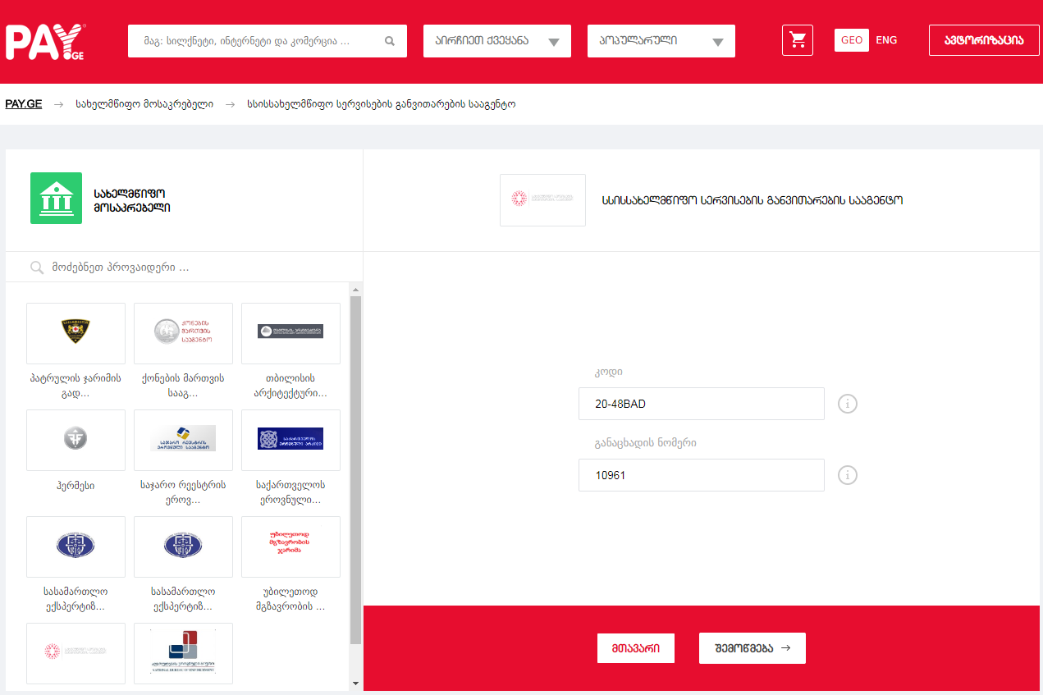

6

5

7

სურ. 55

შემოწმების შედეგად გამოვა გადახდის შესახებ დამატებითი ინფორმაცია და მიმდინარე დავალიანება **(ა)**. შეავსეთ ველები:

* ველში **[გადასახდელი თანხა] (8)** ჩაწერეთ მიმდინარე დავალიანება;
* ველში **[გადახდის მეთოდი] (9)** შეარჩიეთ გადახდის მეთოდი;
* დააჭირეთ ღილაკს **[გადახდა] (10)**.

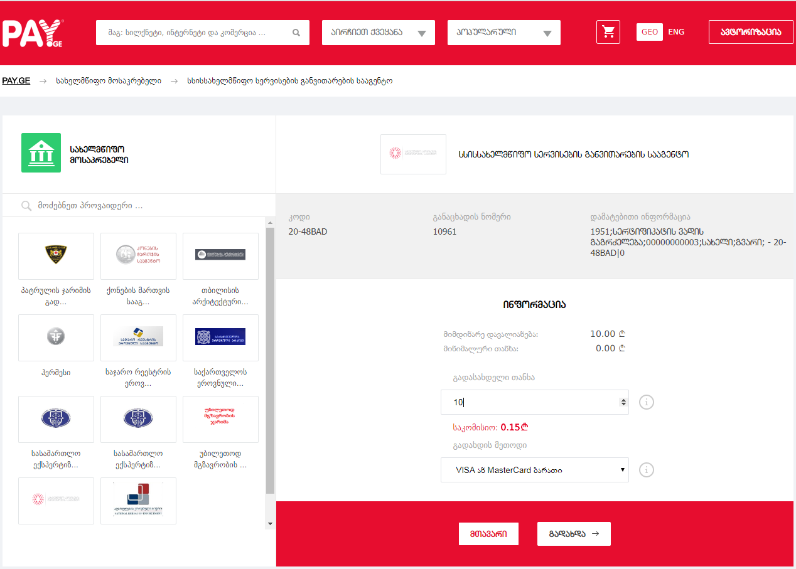

10

9

8

ა

სურ. 56

გამოსულ გვერდზე მიყევით გადახდის სტანდარტულ პროცედურას.

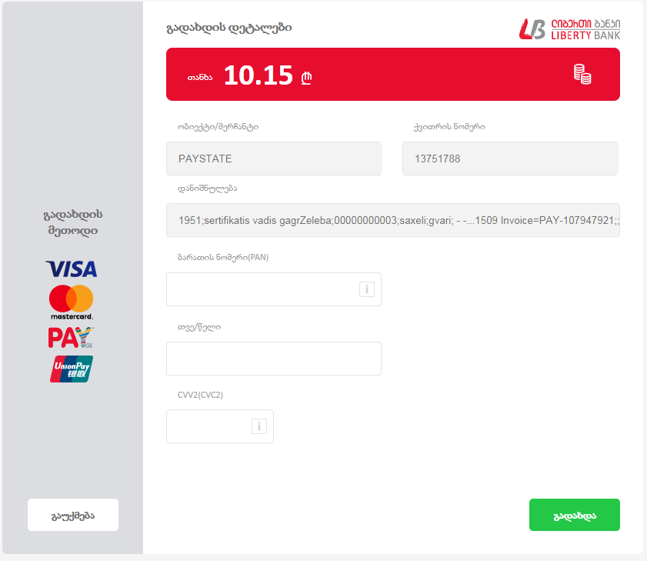

სურ. 57

* 1. გადახდა სხვა საშუალებებით

სერტიფიკატის განახლების საფასურის გადასახდელად შეგიძლიათ შეარჩიოთ სხვა გვერდები. თუმცა გადახდის გვერდზე გამოიყენეთ შემდეგი ინფორმაცია: **განაცხადის ნომერი** **(ა)** და **განაცხადის კოდი (ბ)**.

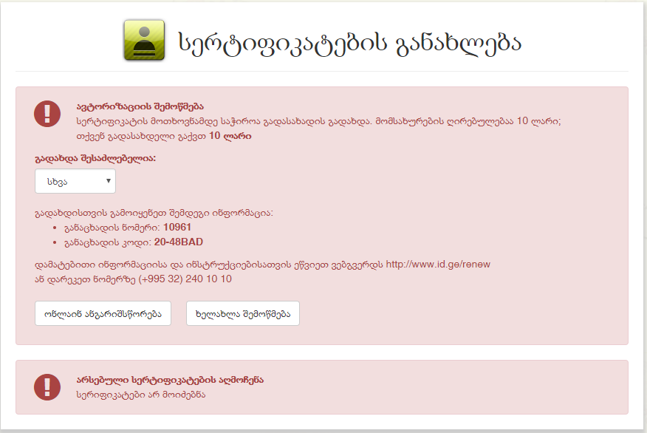

ბ

ა

სურ. 58

გადახდა ასევე შესაძლებელია ნებისმიერ ბანკში ადგილზე მისვლით. ანგარიშწორებისას მიუთითეთ **განაცხადის ნომერი** **(ა)** და **განაცხადის კოდი (ბ)**.

1. ციფრული ხელმოწერა

პირადობის ელექტრონული მოწმობის უნივერსალურ პროგრამაში შესაძლებელია ციფრული ხელმოწერის განხორციელება. ამისათვის დააჭირეთ ღილაკს **[ციფრული ხელმოწერა] (1)**.

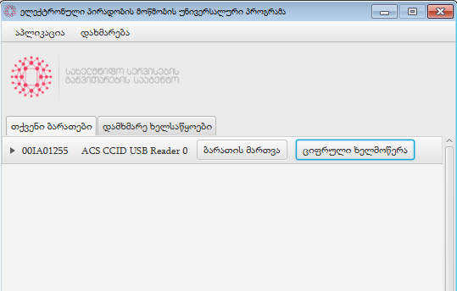

1

სურ. 59

გამოსულ ფანჯარაში ველში **[დეტალები]** **(ა)** მოცემულია ინფორმაცია ხელმოწერის სერტიფიკატის შესახებ.

შემდეგ შეარჩიეთ ხელმოსაწერი ფაილი. ამისათვის დააჭირეთ ღილაკს **[არჩევა] (2)**,

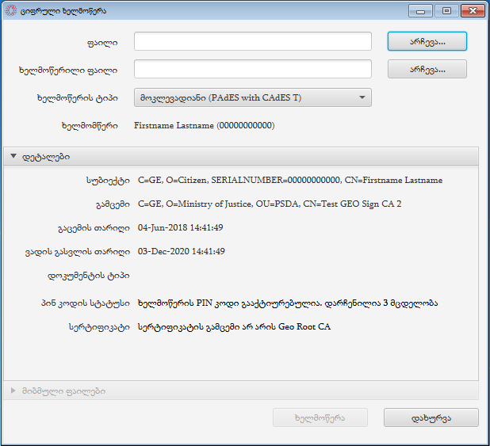

2

ა

სურ. 60

გამოსულ ფანჯარაში შეარჩიეთ ფაილი **(3)** და დააჭირეთ ღილაკს **[Open](4)**.

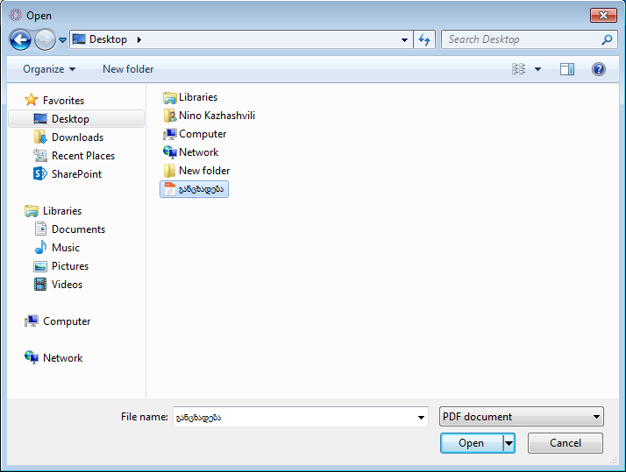

4

3

სურ. 61

**ყურადღება:** ციფრული ხელმოწერა შესალებელია .pdf ფაილებზე.

ხელმოსაწერი ფაილი ჩაჯდება ველში **[ფაილი] (ბ)**, ხოლო ხელმოწერილი ფაილის მისამართი განისაზღვრება ველში - **[ხელმოწერილი ფაილი] (გ)**. მიუთითეთ ხელმოწერის ტიპი **(5)** და დააჭირეთ ღილაკს **[ხელმოწერა] (6).**

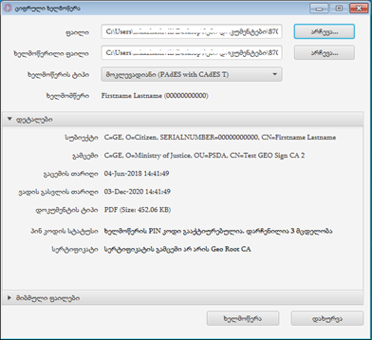

6

5

გ

ბ

სურ. 62

შემდეგ შეიყვანეთ ელექტრონული ხელმოწერის PIN კოდი (PIN3) **(7)** და დააჭირეთ ღილაკს **[დადასტურება] (8)**.

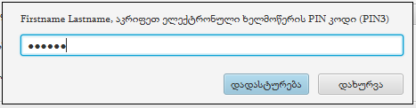

7

8

სურ. 63

ხელმოწერის პროცესის დასრულებისას პროგრამა გამოიტანს შეტყობინებას **„გსურთ თუ არა ხელმოწერილი ფაილის გახსნა?’’** ღილაკზე **[Yes]** **(ა)** დაჭერით დაიხურება ფანჯარა და გაიხსნება ხელმოწერილი დოკუმენტი. ღილაკზე **[No] (ბ)** დაჭერით დაიხურება ფანჯარა.

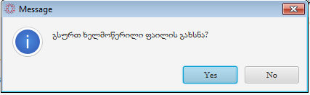

ბ

ა

სურ. 64

1. ციფრული ხელმოწერა დოკუმენტზე

ხელმოწერილი დოკუმენტი ავტომატურად განთავსდება იმავე დირექტორიაში, სადაც იყო ხელმოსაწერი დოკუმენტი (თუ ხელმოწერისას არ მიუთითებთ სხვა ადგილმდებარეობას). ელექტრონული ხელმოწერის ნახვის მიზნით გახსენით ხელმოწერილი დოკუმენტი **(1).**

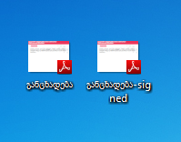

1

სურ. 65

და გააქტიურეთ ჩანართი **[Signatures] (2),** მარჯვენა ნაწილში გამოჩნდება ელექტრონული ხელმოწერა **(ა)**.

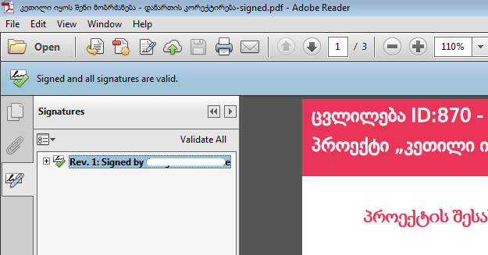

2

ა

სურ. 66

**გაითვალისწინეთ:** ციფრულად ხელმოწერილი დოკუმენტების სრულყოფილად დათვალიერების მიზნით რეკომენდებულია Adobe Reader-ის ვერსია - Adobe Reader X. მასში ერთჯერადად უნდა მოხდეს ძირითადი სერტიფიკატის ინსტალაცია. ინსტალაციის დეტალური ინსტრუქცია იხილეთ [ვებ გვერდზე.](https://id.ge/kb/pages/viewpage.action?pageId=1605634)

1. ხელმოწერის ტიპები

ხელმოწერის ტიპებია:

* **მოკლევადიანი** - არჩევის შემთხვევაში ხელმოწერის ვადა იქნება სერტიფიკატის ვადის გასვლის თარიღი;
* **გრძელვადიანი შემოწმება** - არჩევის შემთხვევაში ხელმოწერის ვადა არის უფრო დიდი, რადგან დროის აღნიშვნა და სერტიფიკატის სტატუსებიც ინახება დოკუმენტში.

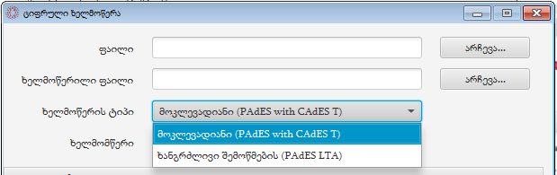

სურ. 67

1. ციფრული ხელმოწერის გახანგრძლივება

ელექტრონული პირადობის მოწმობის უნივერსალურ პროგრამაში შესაძლებელია ციფრული ხელმოწერის გახანგრძლივება. ამისათვის გააქტიურეთ ჩანართი **[დამხმარე ხელსაწყოები] (1)** და დააჭირეთ ღილაკს **[ციფრული ხელმოწერის გახანგრძლივება] (2).**

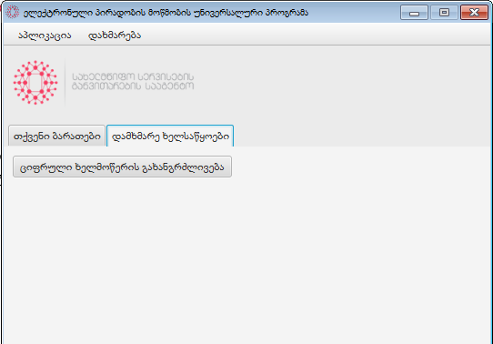

2

1

სურ. 68

გამოსულ ფანჯარაში აირჩიეთ ფაილი რომელზეც გსურთ ციფრული ხელმოწერის გახანგრძლივება, ამისათვის დააჭირეთ ღილაკს **[არჩევა] (3)**, მოძებნეთ დოკუმენტი **(4)** და დააჭირეთ ღილაკს **[Open] (5).** შემდეგ დააჭირეთ ღილაკს **[გახანგრძლივება] (6).**

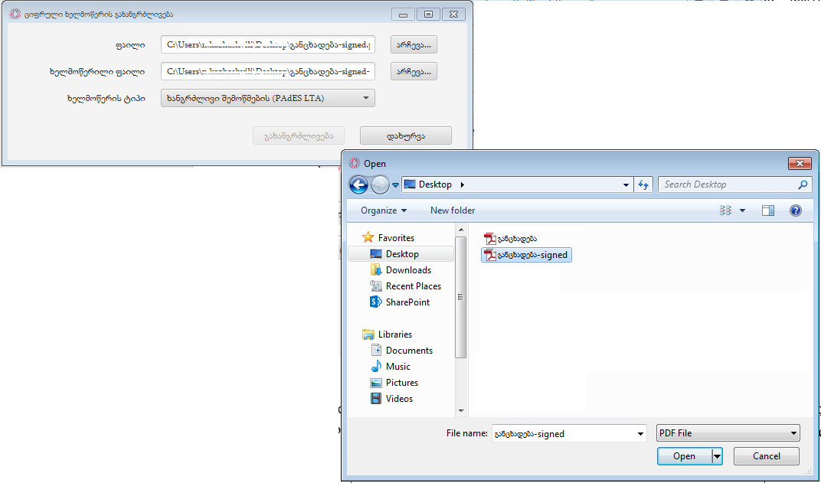

5

3

6

4

სურ. 69

პროცესის დასასრულს გამოვა შეტყობინება და ხელმოწერილი ფაილის გასახსნელად დააჭირეთ ღილაკს **[Yes] (7)**.

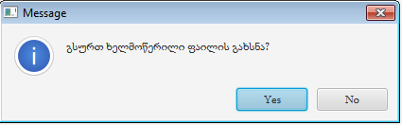

7

სურ. 70

გაიხსნება დოკუმენტი გახანგრძლივებული ციფრული ხელმოწერით **(ა)**.

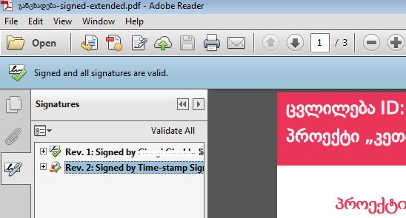

ა

სურ. 71

1. გაუქმებული სერტიფიკატი

იმ შემთხვევაში, თუ სერტიფიკატი გაუქმებულია ვერ განახორციელებთ ციფრულ ხელმოწერას. თუ დააჭერთ ღილაკს **[ციფრული ხელმოწერა]** **(ა)**



ა

სურ. 72

გამოვა გამაფრთხილებელი ფანჯარა **(ბ)** დაპროგრამა მოგთხოვთ სერტიფიკატის განახლებას **(გ)**. სერტიფიკატის განახლების პროცედურა აღწერილია თავში 5.3.5.

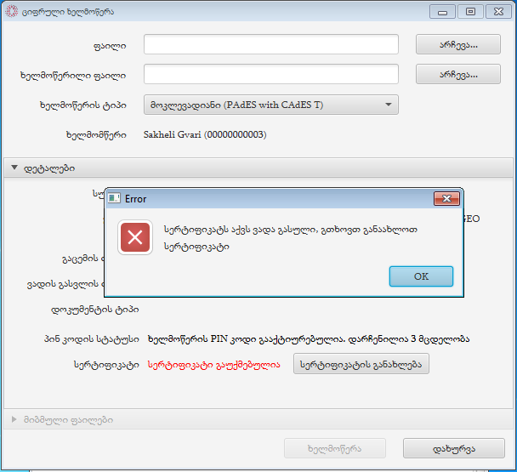

ბ

გ

სურ. 73